Подогреватель бутылочек КТ-2328
Руководство по эксплуатации
Содержание

Общие сведения
В подогревателе КТ-2328 можно подогреть и разморозить детское питание или молоко, простерилизовать мелкие детские предметы, такие как соски, пустышки и прочее, а также разогреть пюре в баночках. У прибора три режима работы: «Подогрев», «Поддержание температуры» и «Стерилизация».
Малышам необходимо давать еду, нагретую до определенной температуры. Подогреватель-стерилизатор для бутылочек сохраняет питательные вещества и витамины детской смеси и грудного молока, так как молоко или смесь в приборе не перегревается. Подогреватель обеспечивает бережный и равномерный подогрев или разморозку. Встроенный датчик отслеживает температуру и предотвращает перегрев.
Управление прибором осуществляется с помощью кнопок на панели. Также у прибора есть дисплей, на котором отображается температура и время. Температуру и время при желании можно увеличить или уменьшить.
Прорезиненные ножки не дают скользить прибору по столу.

Комплектация
- Подогреватель-стерилизатор бутылочек — 1 шт.
- Корпус — 1 шт.
- Кольцо— 1 шт.
- Корзина — 1 шт.
- Мерный стаканчик — 1 шт.
- Руководство по эксплуатации – 1 шт.
- Коллекционный магнит — 1 шт*
*опционально

Устройство подогревателя

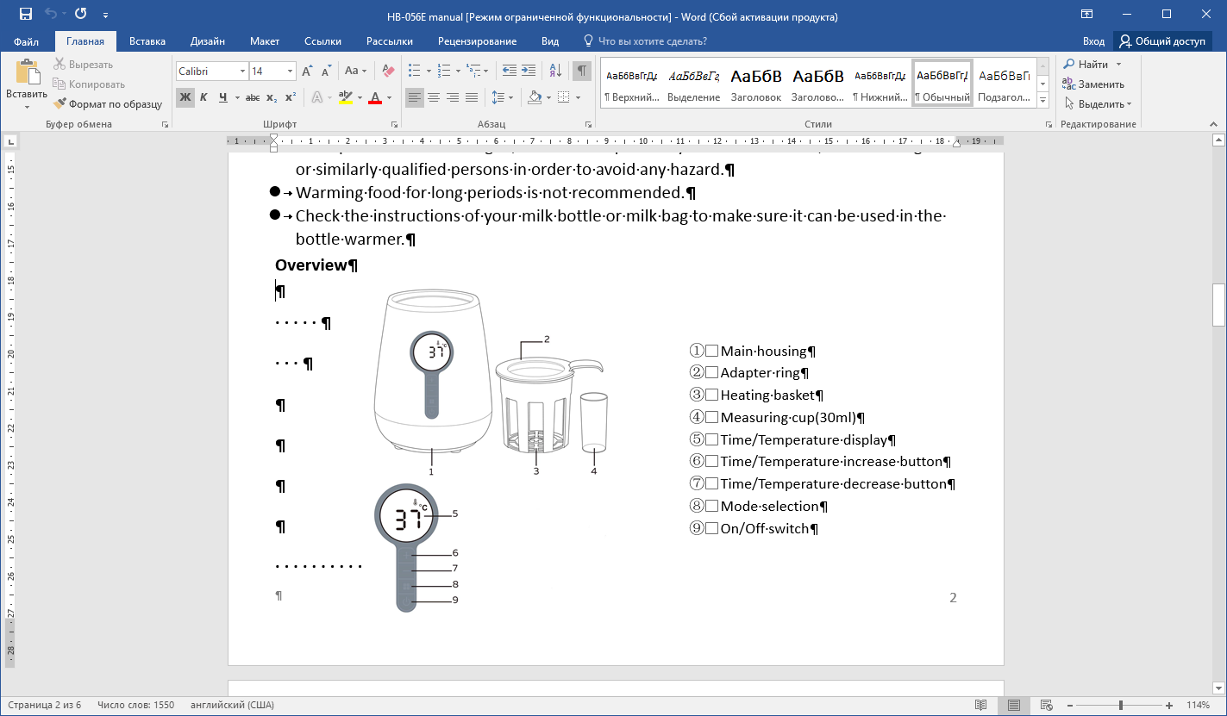
Корпус
Корзина
Переходное кольцо
Панель управления

Мерный стаканчик

Панель управления
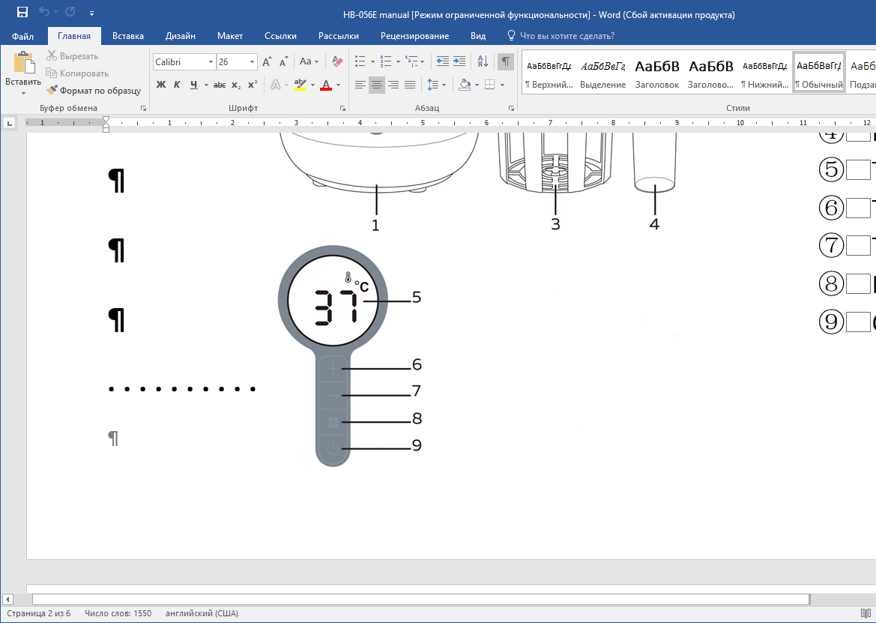
Дисплей
Кнопка «Больше»
Кнопка «Меньше»
Кнопка «Режим»
Кнопка «Вкл/Выкл»
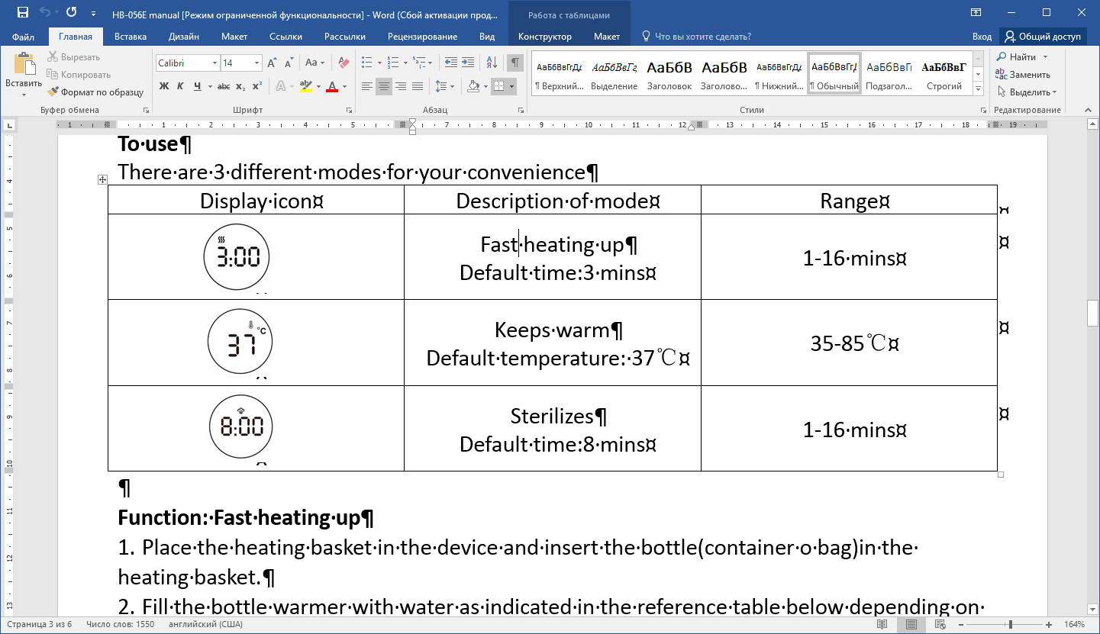
Индикатор режима «Быстрый нагрев»
Индикатор режима «Поддержание температуры»
Индикатор режима «Стерилизация»
Эти индикаторы трех режимов перерисовать на один верхний дисплей
Прибор включается нажатием на кнопку «Вкл/Выкл». На дисплее отображается температура и время.
Кнопка «Режим» циклически переключает режимы работы: «Быстрый нагрев», «Поддержание температуры» и «Стерилизация». При этом на панели загорается выбранный индикатор режима, время для режимов «Быстрый нагрев» и «Стерилизация» и температура для режима «Поддержание температуры».
В режиме «Быстрый нагрев» можно подогреть бутылочки с детской смесью. При выборе данного режима на дисплее отобразится время по умолчанию — 3 минуты. Кнопками «Больше» и «Меньше» можно установить время нагрева от 1 до 16 минуты с шагом 30 секунд. После установки времени нагрева на дисплее отобразится обратный отсчет времени. Когда время истечет, прозвучит звуковой сигнал и прибор автоматически выключится.
В режиме «Поддержание температуры» можно подогреть бутылочку со смесью в любое время дня или ночи. При выборе данного режима на дисплее отобразится температура по умолчанию — 37 ^{о}С. Кнопками «Больше» и «Меньше» можно установить температуру от 35 до 85 ^{о}С с шагом 1 ^{о}С. Когда подогреватель разогреет смесь до заданной температуры, он автоматически переходит в режим поддержания температуры и поддерживает температуру 24 часа.
В режиме «Стерилизации» запускается процесс стерилизации. При выборе данного режима на дисплее отобразится время по умолчанию — 8 минут. Кнопками «Больше» и «Меньше» можно установить время стерилизации от 1 до 16 минуты с шагом 30 секунд. После установки времени на дисплее отобразится его обратный отсчет. Когда время пройдет, прозвучит звуковой сигнал и прибор автоматически выключится.

Подготовка к работе и использование
Установите прибор на устойчивую горизонтальную поверхность возле розетки, на расстоянии не менее 10 см от края стола и других предметов. Не допускайте свешивания со стола шнура электропитания, чтобы дети не могли до него дотянуться. Сверху должно быть достаточно свободного пространства, так как во время использования подогревателя выделяется пар.
Перед первым использованием протрите корпус подогревателя влажной, а затем сухой тканью. Вымойте корзину и кольцо. Установите корзину в чашу. Залейте в чашу 50 мл воды, проведите один цикл стерилизации с пустым прибором. Слейте воду, прибор готов к использованию.
При первом включении подогревателя в режиме стерилизации возможно помутнение воды в чаше, это не является дефектом.

Режим «Быстрый нагрев»
- Залейте в чашу воду, ориентируйтесь на таблицу ниже, в которой приведены емкость бутылочки, примерное количество заливаемой в подогреватель воды и рекомендуемое время работы прибора.
- Поместите корзину в чашу подогревателя.
- Бутылочку с детским питанием или баночку с пюре поместите в чашу.
Примечание. Для более равномерного нагрева уровень воды в чаше должен быть больше или равен уровню жидкости в бутылочке. Не допускается переливания воды за края чаши.
- Подключите подогреватель к сети электропитания, прозвучит звуковой сигнал. Нажмите на кнопку «Вкл/Выкл». Загорятся индикаторы всех режимов, а на дисплее будут мигать символы «18:88».
- Кнопкой «Режим» выберете режим «Быстрый нагрев». При выборе данного режима на дисплее отобразится время по умолчанию — 3 минуты. Если вы хотите установить другое время, то кнопками «Больше» и «Меньше» установите время. Примерно через 3 секунды после установки времени вода в чаше начнет нагреваться. На дисплее будет отображаться обратный отсчет времени.
- Когда время закончится, прозвучит звуковой сигнал. Прибор автоматически выключится, дисплей погаснет. Извлеките бутылочку с детским питанием из подогревателя и потрясите ее, чтобы перемешать содержимое. Если вы разогревали баночку с пюре, то перемешайте пюре. Проверьте температуру. Если детское питание не нагрелось до нужной температуры, снова поместите бутылочку с питанием или баночку с пюре в корзину.
- По окончании работы отключите подогреватель от сети электропитания. Слейте оставшуюся воду из чаши.
Таблица, в которой приведены емкость бутылочки, примерное количество заливаемой в подогреватель воды и рекомендуемое время работы прибора:
Емкость бутылочки (мл) | Количество воды в подогревателе (мл) | Время подогрева
60 | 35 | 3
120 | 35 | 3,5
150 | 40 | 4
180 | 40 | 4,5
210 | 40 | 5
240 | 40 | 5,5
270 | 50 | 6
310 | 50 | 6,5

Режим «Поддержание температуры»
- Залейте в чашу воду, ориентируйтесь на таблицу выше, в которой приведены емкость бутылочки, примерное количество заливаемой в подогреватель воды и время работы прибора.
- Если бутылочка маленькая, то воспользуйтесь переходным кольцом, установите его сверху на подогреватель.
- Бутылочку с детским питанием или баночку с пюре поместите в чашу.
Примечание. Для более равномерного нагрева уровень воды в чаше должен быть больше или равен уровню жидкости в бутылочке. Не допускается переливания воды за края чаши.
- Подключите подогреватель к сети электропитания, прозвучит звуковой сигнал. Нажмите на кнопку «Вкл/Выкл». Загорятся индикаторы всех режимов, а на дисплее будут мигать символы «18:88».
- Кнопкой «Режим» выберете режим «Поддержание температуры». При выборе данного режима на дисплее отобразится температура по умолчанию — 37 ^{о}С. Кнопками «Больше» и «Меньше» можно установить температуру подогрева от 35 до 85 ^{о}С с шагом 1 ^{о}С. Когда подогреватель разогреет смесь до заданной температуры, он автоматически переходит в режим поддержания температуры и поддерживает температуру 24 часа.
- Когда время закончится, прозвучит звуковой сигнал. Прибор автоматически выключится, дисплей погаснет. Извлеките бутылочку с детским питанием из подогревателя и потрясите ее, чтобы перемешать содержимое. Если вы разогревали баночку с пюре, то перемешайте пюре. Проверьте температуру. Если детское питание не нагрелось до нужной температуры, снова поместите бутылочку с питанием или баночку с пюре в корзину.
- По окончании работы отключите подогреватель от сети электропитания. Слейте оставшуюся воду из чаши.

Режим «Стерилизация»
- Залейте в чашу подогревателя около 90 мл воды.
- Поместите в корзину стерилизуемые аксессуары. Если вы стерилизуете бутылочку, то переверните ее.
- Подключите подогреватель к сети электропитания, прозвучит звуковой сигнал. Нажмите на кнопку «Вкл/Выкл». Загорятся индикаторы всех режимов, а на дисплее будут мигать символы «18:88».
- Кнопкой «Режим» выберете режим «Стерилизация». При выборе данного режима на дисплее отобразится время по умолчанию — 8 минут. Кнопками «Больше» и «Меньше» можно установить время нагрева от 1 до 16 минуты с шагом 30 секунд. После установки времени нагрева на дисплее отобразится обратный отсчет времени.
- Когда время закончится, прозвучит звуковой сигнал и прибор автоматически выключится, дисплей погаснет.
- Извлеките бутылочку или другие аксессуары, которые вы стерилизовали.
- По окончании отключите подогреватель от сети электропитания. Слейте оставшуюся воду из чаши.
Внимание! Во время стерилизации не располагайте руки над подогревателем, чтобы не обжечься горячим паром. После окончания стерилизации подождите по крайней мере 2 минуты, чтобы вышел пар, и только потом вытаскивайте стерилизуемые предметы. Будьте осторожны и не обожгитесь!

Советы
Время нагрева 90 мл молока составляет около 15 минут. Для нагрева холодного молока или его большего количества может потребоваться больше времени.
Не вынимайте бутылочку из подогревателя во время нагрева.
Обычно малыши предпочитают молоко определенной температуры. Это зависит как от внешних условий, так и от желаний самого малыша. Иногда может потребоваться нагреть молоко чуть сильнее или, наоборот, чуть слабее.
Внимание! Перед кормлением малыша всегда проверяйте температуру детского питания или молока, капнув несколько капель на свое запястье.
Не рекомендуется долго держать детское питание в режиме поддержания температуры во избежание его порчи.
Не рекомендуется повторно нагревать грудное молоко, так как в нем могут развиться бактерии.
При искусственном вскармливании рекомендуется в подогревателе держать бутылочку с водой в режиме поддержания температуры, а смесь добавлять непосредственно перед кормлением. Так детское питание будет всегда свежим, и его можно очень быстро приготовить.
Перед нагревом следующей бутылочки подогревателю необходимо дать остыть в течение нескольких минут.
При нагреве баночек с пюре для равномерного нагрева периодически помешивайте пюре.
Советы по стерилизации
Точно отмеряйте количество воды, заливаемой в чашу. Меньшее количество воды уменьшит время стерилизации, и бутылочки могут простерилизоваться некачественно. Чрезмерное количество воды может повредить прибор.

Чистка и обслуживание
Перед уходом или обслуживанием отключите прибор от сети электропитания и дайте ему полностью остыть. Протирайте корпус сухой или влажной тканью.
Корзину и кольцо мойте водой с чистящим средством и губкой для мытья посуды. Не используйте для мытья абразивные, агрессивные и антибактериальные чистящие средства и химикаты. Не используйте для мытья посудомоечную машину. Не погружайте корпус в воду и не мойте его под струей воды.
Для удаления накипи с нагревателя налейте в основной блок 50 мл уксуса (или лимонной кислоты) и 100 мл воды. Включите прибор, выберите режим «Быстрый нагрев» и дайте прибору поработать 5 минут. Оставьте прибор на несколько минут, чтобы вода остыла. Затем слейте раствор. Протрите нагреватель несколько раз влажной тканью. Затем налейте на нагреватель 100 мл воды, подождите 5 минут и аккуратно слейте воду. При сливании воды будьте внимательны: вода не должна попасть на панель управления; сливайте воду в противоположную от панели сторону. Рекомендуется удалять накипь не реже одного раза в месяц.

Уход и хранение
Перед тем как убрать на хранение прибор, вымойте и высушите его. Слейте остатки воды из корпуса. Храните прибор в собранном виде в сухом и прохладном месте, недоступном для детей.

Устранение неполадок

Прибор не включается, дисплей не горит
Возможная причина | Решение
Нет напряжения в сети | Проверьте напряжения в сети
Вилка не вставлена в сеть | Вставьте вилку в работающую розетку

Прибор очень медленно нагревает бутылочку со смесью
Возможная причина | Решение
Образовалась накипь на нагревателе | Произведите очистку согласно разделу «Чистка и обслуживание»

Внутри чаши подогревателя есть следы ржавчины
Возможная причина | Решение
Это нормально в зонах проживания с некачественной водой | Наслоение накипи и образование ржавых пятен на дне чаши являются следствием использования некачественной воды с высоким содержанием железа, солей и минералов. Появление пятен на дне не является гарантийным случаем. В случае появления пятен на дне проведите очистку резервуара в соответствии с главой «Чистка и обслуживание»

При работе в режимах «Быстрый нагрев» и «Стерилизация» прибор издает звук
Возможная причина | Решение
Закончилась вода | Добавьте воду в подогреватель согласно таблице, приведенной в разделе «Режим «Быстрый нагрев». Подогреватель может поддерживать уровень тепла в режиме «Поддержание температуры» без воды

Если возникла какая-нибудь неисправность, прибор выключится и отобразит сообщение об ошибке на дисплее. Расшифровать код ошибки поможет следующая таблица.
Код ошибки | Возможная причина | Решение
Е1 | Термодатчик не работает или не подключен | Обратитесь в сервисный центр
Е2 | Неисправность электрики | Обратитесь в сервисный центр
Если ваша ситуация не отображена выше, пишите нам на адрес info@kitfort.ru, приложив фотографии или видеофайлы, фиксирующие вашу проблему. Пришлите также фотографию наклейки с серийным номером, расположенную на дне или на задней части корпуса устройства.
По вопросам приобретения расходных материалов или аксессуаров пишите нам на info@kitfort.ru.

Технические характеристики
- Напряжение: ~220–240 В, 50/60 Гц
- Мощность: 500 Вт
- Класс защиты от поражения электрическим током: I
- Рабочая емкость чаши: 1,3 л
- Поддержание температуры: до 24 часов
- Длина шнура: 0,8 м
- Размер устройства: 140 х 110 x 170 мм
- Размер упаковки: 145 х 145 х 180 мм
- Вес нетто: 0,70 кг
- Вес брутто: 0,85 кг

Срок службы: 2 года
Срок гарантии: 1 год
Товар сертифицирован Значком: EAC
Производитель:
Импортер: ООО «Аэро-Трейд». 197022, г. Санкт-Петербург, Инструментальная ул., д. 3, лит. Х, офис 1.
Страна происхождения: Китай.
Уполномоченная организация для принятия претензий на территории РФ: ООО «Аэро-Трейд». 197022, г. Санкт-Петербург, Инструментальная ул., д. 3, лит. Х, офис 1.
Горячая линия производителя: 8-800-775-56-87 (пн-пт с 9:30 до 17:30 по московскому времени), info@kitfort.ru
Адреса сервисных центров вы можете узнать у оператора горячей линии или на сайте kitfort.ru
Требуется особая утилизация. Во избежание нанесения вреда окружающей среде необходимо отделить данный объект от обычных отходов и утилизировать его наиболее безопасным способом, например, сдать в специальные места по утилизации.
Месяц и год изготовления указаны на нижней стороне упаковочной коробки.
Производитель имеет право на внесение изменений в дизайн, комплектацию, а также в технические характеристики изделия в ходе совершенствования своей продукции без дополнительного уведомления об этих изменениях.

Условия гарантии
Механические повреждения корпуса, аксессуаров или составных частей устройства не являются гарантийным случаем.
Наслоение накипи и образование пятен на дне чаши являются следствием использования некачественной воды с высоким содержанием железа, солей и минералов. Случаи повреждения нагревателя вследствие использования некачественной воды не являются гарантийными. Появление пятен на дне не является гарантийным случаем. В случае появления пятен на дне проведите очистку резервуара в соответствии с главой «Чистка и обслуживание».

Меры предосторожности
Пожалуйста, внимательно прочтите инструкцию по эксплуатации. Обратите особое внимание на меры предосторожности. Всегда держите инструкцию под рукой.
- Устройство предназначено для использования в бытовых условиях и может применяться в квартирах, загородных домах, гостиничных номерах, офисах и других подобных местах для непромышленной и некоммерческой эксплуатации.
- Используйте устройство только по назначению и в соответствии с указаниями, изложенными в данном руководстве. Нецелевое использование устройства будет считаться нарушением условий надлежащей эксплуатации.
- Перед подключением устройства к электрической розетке убедитесь, что параметры электропитания, указанные на нем, совпадают с параметрами используемого источника питания.
- Для предотвращения поражения электрическим током не погружайте устройство в воду и другие жидкости.
- Не переносите прибор, взявшись за шнур питания. Не тяните за шнур питания при отключении вилки от розетки.
- Не используйте устройство, если шнур питания, вилка или другие части прибора повреждены. Во избежание поражения электрическим током не разбирайте устройство самостоятельно — для его ремонта обратитесь к квалифицированному специалисту. Помните, неправильная сборка устройства повышает опасность поражения электрическим током при эксплуатации.
- Детям, людям с ограниченными физическими, сенсорными или умственными способностями, а также лицам, не обладающим достаточными знаниями и опытом, разрешается пользоваться прибором только под контролем лиц, ответственных за их безопасность, или после инструктажа по эксплуатации устройства. Не позволяйте детям играть с прибором.
- Контролируйте работу прибора, когда рядом находятся дети или домашние животные.
- Не включайте прибор без залитой воды в чашу. Это может привести к повреждению устройства.
- Не оставляйте работающий прибор без присмотра. Выключите его и отключите от сети, если не используете прибор длительное время или перед проведением обслуживания.
- Корпус прибора может сильно нагреваться во время работы. Не касайтесь горячих поверхностей руками. Во время работы прибора не подносите руки к местам, откуда выходит горячий пар. Будьте осторожны! Возможен риск получения ожога!
- Не обожгитесь горячим паром. Не подносите руки к местам возможного выхода пара.
- Не открывайте крышку во время работы прибора. По окончании работы не открывайте крышку сразу, подождите несколько минут, чтобы вышел пар. Прежде чем открыть крышку, подождите 2 минуты, пока из-под нее перестанет выходить пар.
- Регулярная очистка от накипи позволяет предотвратить повреждение прибора.
- Всегда проверяйте температуру детского питания прежде, чем начать кормить ребенка!
- Устанавливайте прибор только на устойчивую горизонтальную поверхность на расстоянии не менее 10 см от стены и края стола. Устанавливайте прибор так, чтобы дети не могли случайно дотронуться до горячих поверхностей прибора.
- Не пытайтесь обойти блокировку включения устройства.
- Не допускайте падения прибора и не подвергайте его ударам.
- Храните устройство в недоступных детям местах.
- Используйте только предлагаемые производителем аксессуары или комплектующие. Использование иных дополнительных принадлежностей может привести к поломке устройства или получению травм.
- Шнур прибора не должен висеть над горячей поверхностью. Располагайте шнур в таком положении, при котором он не будет мешать вашему свободному передвижению, иначе вы можете задеть шнур и перевернуть прибор.
- Устанавливайте прибор вдали от греющих источников.
- Используйте прибор по назначению.
- При повреждении шнура питания его замену во избежание опасности должны производить изготовитель, сервисная служба или подобный квалифицированный персонал.
- Если из корпуса устройства вытекает вода или иная жидкость, прибором пользоваться нельзя.

